（建築主に対し建築物エネルギー消費性能基準への適合性について評価を説明するにあたり、熊本県における運用で追加する書類）
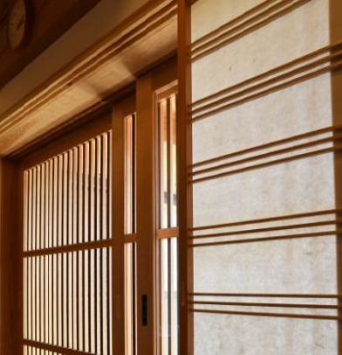
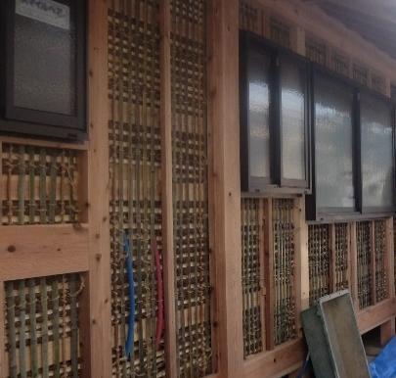
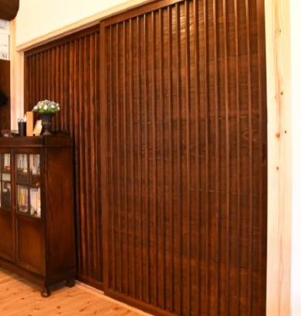
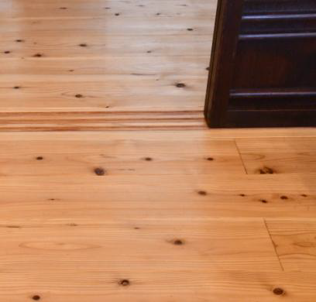
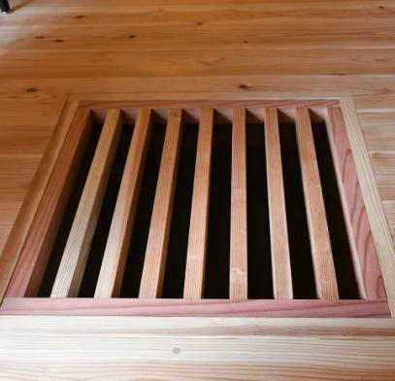
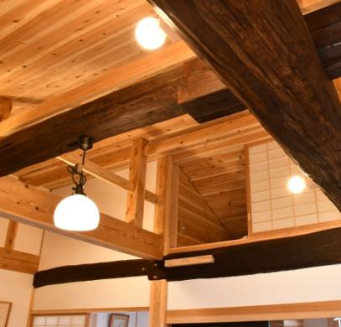
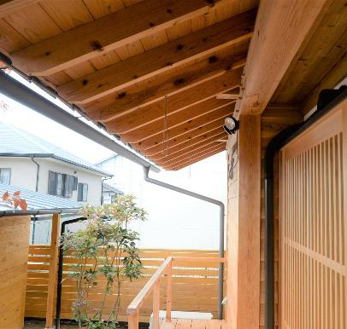
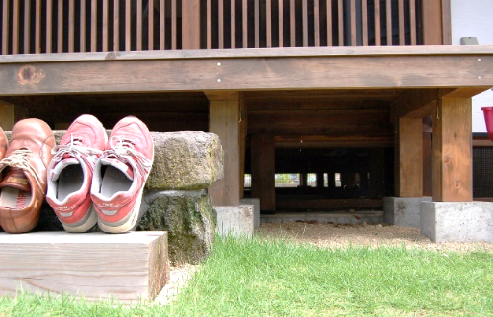
地域の気候風土への適応・環境負荷低減対策 説明シート
深い軒・庇
多層構成の建具
床板張り
木製建具
土塗壁
通風への配慮
地域産の材料の使用
石場建て
□深い軒・庇

□多層構成の建具

□土塗壁

□木製建具

□床板張り

□複数の窓の位置による通風への配慮

□建物周囲の環境配慮

□地域産の材料の使用

□地域の建築職人・大工の登用

□開放的な床下（石場建て）

□

□

□
地域の気候風土への適応・環境負荷低減対策

■エネルギー性能
項目 | 基準値 | 設計値
評価方法
地域区分
外皮平均熱還流率（U_{A}値）
暖房期平均日射熱取得率(η_{AH})
冷房期平均日射熱取得率(η_{AC})
一次エネルギー消費量

（建築主に対し建築物エネルギー消費性能基準への適合性について評価を説明するにあたり、熊本県における運用で追加する書類）
（作成例）
地域の気候風土への適応・環境負荷低減対策 説明シート
深い軒・庇
多層構成の建具
床板張り
木製建具
土塗壁
通風への配慮
地域産の材料の使用
石場建て
建築主への説明資料の作成例
■深い軒・庇
軒の出：1.2ｍ
■多層構成の建具
木製通風ガラリ雨戸、木製サッシ、紙障子、
雨戸兼用鏡板がある。
■土塗壁
厚さ：80mm（部位により55～100mm）
竹小舞下地土壁が使われている。
■木製建具
地元の木材を使った格子戸が使われている。
■床板張り
床材は下地及び仕上げともに無垢材/30㎜厚が
使われている。
■複数の窓の位置による通風への配慮
吹抜の頂部の連窓窓及び地窓が使われている。
□建物周囲の環境配慮
落葉樹、雑木の庭・雨水の地下浸透への配慮。
■地域産の材料の使用
県産材を主体として使用している。
□地域の建築職人・大工の登用
伝統工法を受け継ぐ職人による施工。
■開放的な床下（石場建て）
石場建て工法の採用による床下環境の健全化、維持管理の容易性の確保、耐久性の向上を図るとともに建設時及び解体時のエネルギー消費・廃棄物の削減に配慮している。
該当するところにチェック
若しくは追記
地域の気候風土への適応・環境負荷低減対策
イメージ写真を掲載
（例の写真を使用するか、適宜写真を入れ替えてください。）

エネルギー性能について記入
■エネルギー性能
項目 | 基準値 | 設計値
評価方法 | Webプログラム 気候風土適応住宅版による評価
地域区分 | 7地域（熊本市）
外皮平均熱還流率（U_{A}値） | 0.87 | 1.02W/(㎡・K)
暖房期平均日射熱取得率(η_{AH}) | 4.3 | 4.3
冷房期平均日射熱取得率(η_{AC}) | 2.8 | 2.8
一次エネルギー消費量 | 116.1以下 | 99.4GJ/（戸・年）
-198-7-
-198-7-

